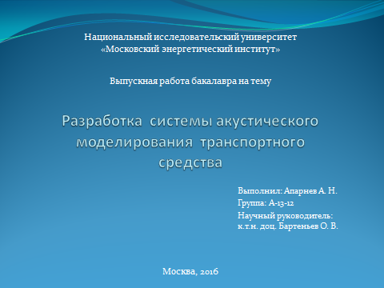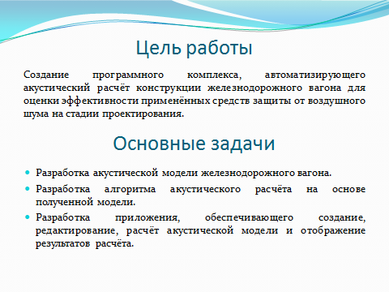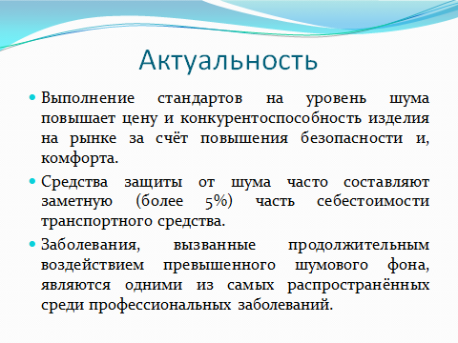

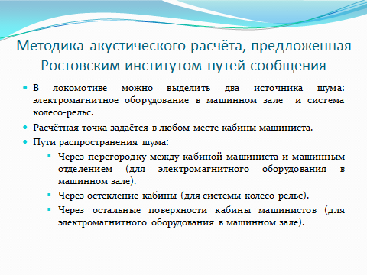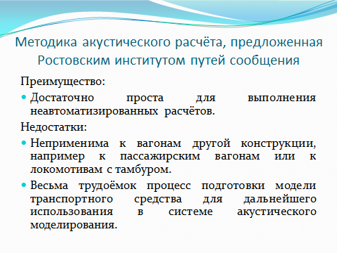

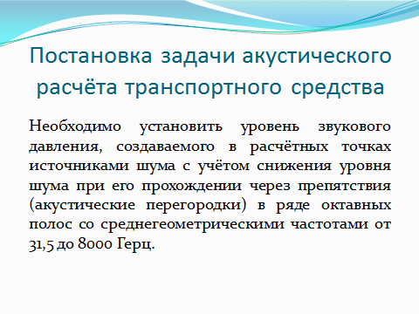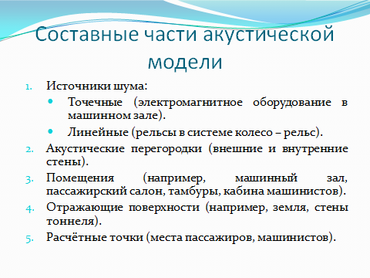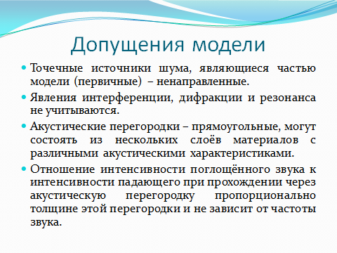

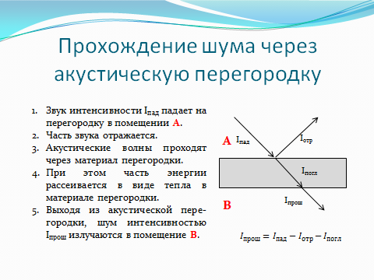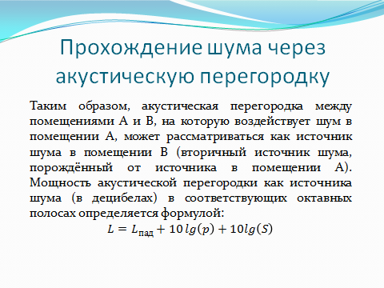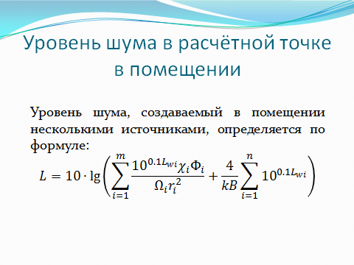

Обозначения в формулах

– Звукоизоляция перегородки;  
 – коэффициент звукопроводности;  
 - эквивалентная площадь звукопоглощения помещения;  
 - коэффициент звукопоглощения *i*-й поверхности;  
- средний коэффициент звукопоглощения;  
 – суммарная площадь перегородок помещения;  
 - коэффициент, учитывающий нарушение диффузности звукового поля в помещении;  
 - постоянная помещения;  
 - фактор направленности источника шума;  
 - пространственный угол излучения источника в стерадианах;  
 – октавный уровень звуковой мощности источника шума;  
 - коэффициент, учитывающий влияние ближнего акустического поля в тех случаях, когда расстояние меньше удвоенного максимального габарита источника (< 2);  
*т* - число источников шума, ближайших к расчётной точке (находящихся на расстоянии *ri ≤ 5rмин*, где *rмин* - расстояние от расчётной точки до акустического центра ближайшего источника шума);  
n - общее число источников шума в помещении.

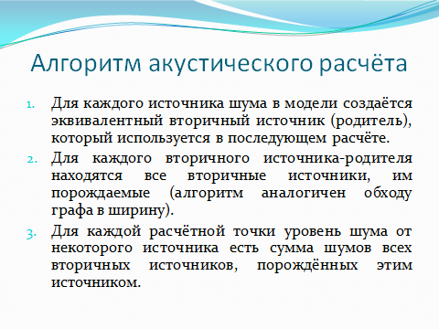

Словесное описание алгоритма акустического расчёта

1. Для каждого источника шума N:
   1. Создать эквивалентный вторичный источник;
   2. Добавить его в очередь вторичных источников Q;
   3. Очистить список D;
   4. Пока Q не пуста:
      1. Выбрать из очереди верхний вторичный источник P;
      2. Найти для P все достижимые перегородки (с учётом запрещённых для прохождения перегородок и отражения звука от шумоотражающих поверхностей);
      3. Добавить P в список итоговых вторичных источников D;
      4. Для каждой достижимой источником P перегородки B:
         1. создать новый (дочерний) вторичный источник S;
         2. добавить B в список перегородок, через которые запрещено проходить вторичным источникам, порождённым от S;
         3. добавить вторичный источник S в Q.
   5. D содержит все вторичные источники, полученные из N. D сохраняется в контейнере, хранящем пары источников шума и списков порождённых ими вторичных источников.
2. Для каждой расчётной точки P уровень шума от источника N складывается из уровней шума всех вторичных источников, находящихся в одном с P помещении и порождённых от N.

